Vitória da Conquista, 05 de dezembro de 2022.

OF. Nº 493/2022 SECGERAL/CMVC

A Sua Senhoria a Senhora

**Ana Sheila Lemos de Andrade**

**Prefeita Municipal**

Senhora,

Encaminhamos a Sua Senhoria as seguintes **indicações**, aprovadas nos termos regimentais vigente em sessão ordinária realizada pela câmara Municipal. Ante o exposto, solicito o atendimento das referidas proposições e a devida resposta aos Ilustres Vereadores.

→ De autoria do vereador Adinilson Nascimento Pereira (MDB): 1867/2022, 1868/2022, 1869/2022, 1870/2022, 1894/2022, 1902/2022, 1904/2022, 1907/2022, 1911/2022, 1914/2022, 1915/2022, 1917/2022

→ De autoria do vereador Antônio Ricardo Pereira dos Santos (PCdoB): 1893/2022, 1916/2022, 1926/2022, 1927/2022

→ De autoria do vereador Augusto Cândido Correia Santos (PSDB): 1925/2022

→ De autoria do vereador Josenildo Freitas Nascimento (PSC): 1878/2022, 1879/2022, 1880/2022, 1885/2022, 1897/2022, 1898/2022, 1899/2022, 1905/2022, 1945/2022, 1946/2022, 1947/2022, 1948/2022

→ De autoria do vereador Luciano Gomes Lisboa(PCdoB): 1922/2022, 1923/2022, 1924/2022

→ De autoria do vereador Luís Carlos Batista de Oliveira (MDB): 1871/2022, 1872/2022, 1873/2022, 1874/2022, 1949/2022, 1950/2022, 1951/2022, 1952/2022

→ De autoria do vereador Marcus Vinícius de Morais Oliveira (PODE): 1730/2022, 1795/2022, 1881/2022, 1882/2022, 1883/2022, 1884/2022, 1895/2022, 1896/2022, 1903/2022, 1906/2022, 1918/2022, 1919/2022, 1920/2022, 1921/2022, 1930/2022, 1931/2022, 1932/2022, 1933/2022

→ De autoria da vereadora Maria Lúcia Santos Rocha(MDB): 1937/2022, 1938/2022, 1939/2022, 1940/2022

→ De autoria da vereadora Márcia Viviane de Araújo Sampaio (PT): 1875/2022, 1876/2022, 1877/2022, 1934/2022, 1935/2022, 1936/2022

→ De autoria do vereador Nelson Vieira Santos (DEM): 1909/2022, 1910/2022, 1912/2022

→ De autoria do vereador Valdemir Oliveira Dias (PT): 1891/2022, 1892/2022, 1900/2022, 1908/2022

**→** De autoria do vereador Williams Muniz dos Santos (AVANTE): 1944/2022

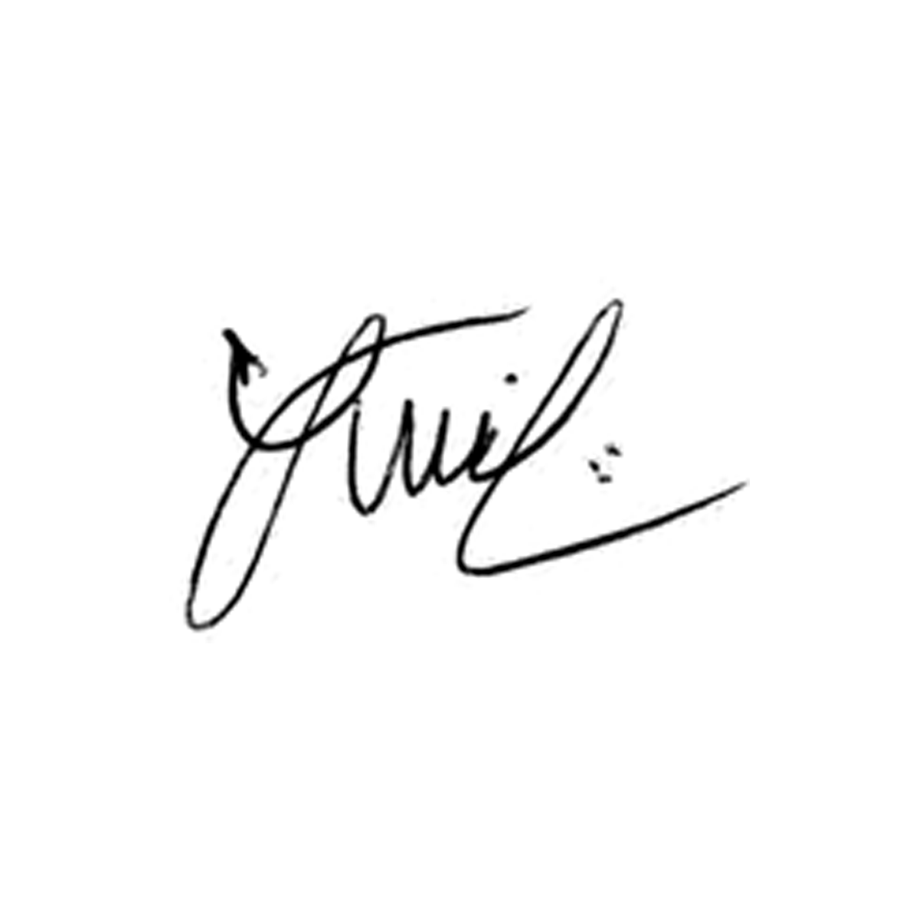

**Luis Carlos Batista**

Presidente